56吸入空气与呼出气体的比较
【知识点的认识】
吸入空气与呼出气体的比较，实际上就是分析、比较空气在我们体内完成的一次“化学之旅”的旅行中：空气中什么成分可能减少了？空气中什么成分可能增加了？人体吸入的空气与呼出的气体的成分到底有什么不同？此探究实验包含四步实验，其具体的探究过程如下：
1.分别收集两瓶呼出的气体（用排水法收集）和两瓶空气（即吸入的空气，将空集气瓶用玻璃片盖好即可得到）。
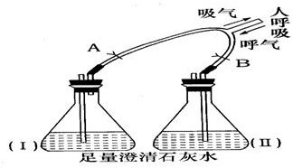
2.向1瓶空气和1瓶呼出气体中各滴入数滴澄清的石灰水，振荡；观察到现象是呼出气体使澄清的石灰水变浑浊，空气则不能；实验结论是呼出气体中二氧化碳的含量比空气的多。
3.将燃着的小木条分别插入另1瓶空气和另1瓶呼出气体中；观察到现象是在空气中的继续燃烧，而呼出气体中的熄灭；实验结论是空气中的氧气的含量比呼出气体中的多。
4.取两块干燥透明的玻璃片，对着其中的一块呼气；观察到的现象是该玻璃片上有一层水雾出现，而在空气中的没有。 总之，通过吸入空气与呼出气体的比较可知，吸入空气中比呼出气体中的二氧化碳含量少，氧气含量多，水蒸气含量少。
【命题方向】
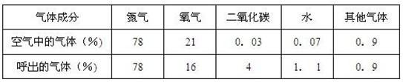
该考点的命题方向主要是通过设置有关的实验、问题情景，有时还会以如图所示的图表信息的形式呈现，、让学生阅读、观察、思考和分析后，来回答该实验的现象、结论，或者是补全其中的部分空白。题型有选择题、填空题、实验探究题。中考重点是凭借着学生最熟悉不过的呼吸事例和有关的实验情景，来考查学生对吸入空气与呼出气体的比较的探究能力，分析、推断和归纳的能力，和对科学探究方法的掌握情况；以及该实验探究的有关操作、现象、结论等等。
【解题方法点拨】
解答这类题目时，首先，要熟记科学探究的基本方法和环节，以及该实验探究的有关操作、现象、结论或推论等。然后，根据所给的实验、问题情景信息，或者是图表信息，结合所学的相关知识和技能，细心地探究后，按照题目要求进行选择或填写即可。

